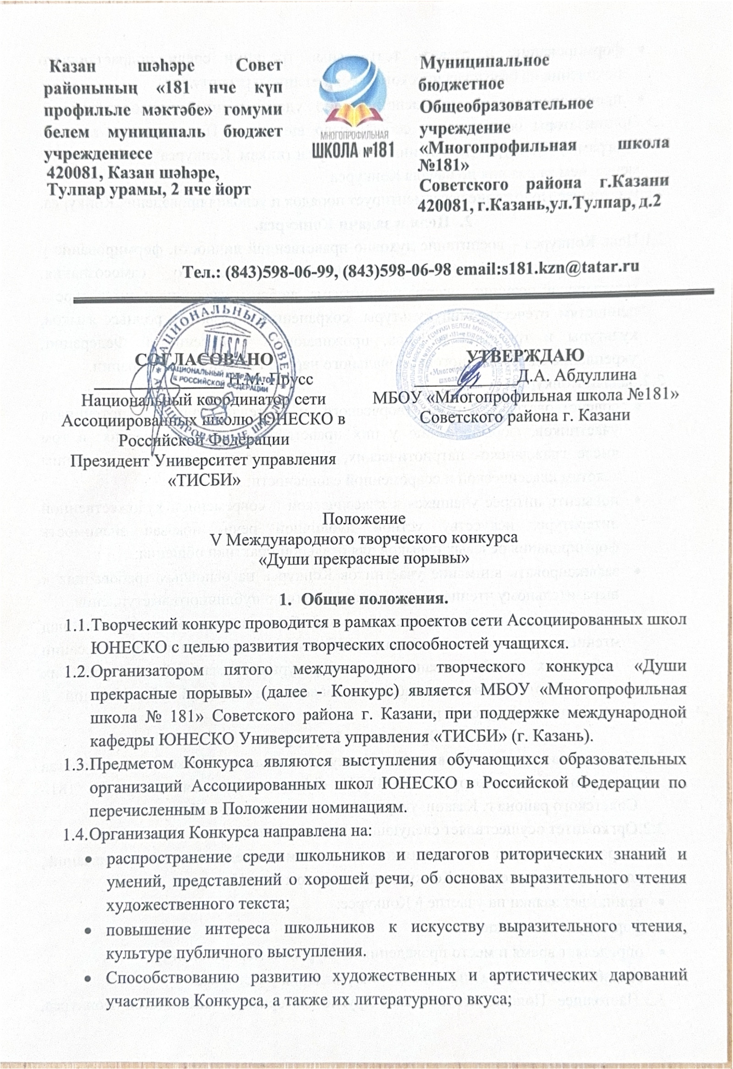
Казан шәһәре Совет районының «181 нче күп профильле мәктәбе» гомуми белем муниципаль бюджет учреждениесе  420081, Казан шәһәре,  Тулпар урамы, 2 нче йорт |   Муниципальное бюджетное  Общеобразовательное  учреждение  «Многопрофильная школа №181»  Советского района г.Казани 420081, г.Казань,ул.Тулпар, д.2

Тел.: (843)598-06-99, (843)598-06-98 email:s181.kzn@tatar.ru

СОГЛАСОВАНО  _______________ Н.М. Прусс  Национальный координатор сети  Ассоциированных школю ЮНЕСКО в  Российской Федерации  Президент Университет управления «ТИСБИ» | УТВЕРЖДАЮ  ____________Д.А. Абдуллина  МБОУ «Многопрофильная школа №181»  Советского района г. Казани

Положение
V Международного творческого конкурса
«Души прекрасные порывы»

- Общие положения.
  - Творческий конкурс проводится в рамках проектов сети Ассоциированных школ ЮНЕСКО с целью развития творческих способностей учащихся.
  - Организатором пятого международного творческого конкурса «Души прекрасные порывы» (далее - Конкурс) является МБОУ «Многопрофильная школа № 181» Советского района г. Казани, при поддержке международной кафедры ЮНЕСКО Университета управления «ТИСБИ» (г. Казань).
  - Предметом Конкурса являются выступления обучающихся образовательных организаций Ассоциированных школ ЮНЕСКО в Российской Федерации по перечисленным в Положении номинациям.
  - Организация Конкурса направлена на:
- распространение среди школьников и педагогов риторических знаний и умений, представлений о хорошей речи, об основах выразительного чтения художественного текста;
- повышение интереса школьников к искусству выразительного чтения, культуре публичного выступления.
- Способствованию развитию художественных и артистических дарований участников Конкурса, а также их литературного вкуса;
- формированию и развить театральные традиции среди подрастающего поколения на базе классического и современного репертуара;
- профессиональному совершенствованию художественных руководителей.
  - Организаторы оставляют за собой право вносить в Положение, а также в программу Конкурса изменения, о чем участникам Конкурса сообщается не менее, чем за два дня до начала Конкурса.
  - Настоящее Положение регламентирует порядок и условия проведения Конкурса.
- Цели и задачи Конкурса.
  - Цель Конкурса – воспитание духовно-нравственной личности, формирование у нее гуманистического мировоззрения, национального самосознания, гражданской позиции, чувства патриотизма, любви и уважения к литературе и ценностям отечественной культуры, сохранение и развитие родных языков, культуры и традиций народов, проживающих в Российской Федерации, укрепление единства многонационального народа Российской Федерации.
  - Задачи Конкурса:
- содействовать развитию творческого и интеллектуального потенциала участников, формированию у них нравственно-мировоззренческих, в том числе гражданско- патриотических, позиций через обращение к лучшим текстам классической и современной словесности;
- повысить интерес учащихся к классической и современной художественной литературе, искусству устной публичной речи, показав значимость формирования речевых навыков для реальной практики общения;
- зафиксировать внимание участников Конкурса на основных требованиях к выразительному чтению, аргументации и стилю публичного выступления;
- способствовать развитию речевых способностей учащихся в работе над чтением и декламацией литературных текстов, в написании и произнесении публичных речей, связанных с литературной тематикой, повысить их мотивацию к совершенствованию навыков и умений убедительной и выразительной русской речи;
- Оргкомитет Конкурса.
  - Для организации и проведения Конкурса создается Оргкомитет, в состав которого входят сотрудники МБОУ «Многопрофильная школа № 181» Советского района г. Казани, творческая интеллигенция г. Казани.
  - Оргкомитет осуществляет следующую деятельность:
- оперативно доводит до сведения конкурсантов и их представителей информацию, касающуюся проведения Конкурса посредством сети Интернет;
- принимает заявки на участие в Конкурсе;
- формирует состав жюри;
- определяет время и место проведения конкурсных мероприятий;
- разрабатывает систему поощрения, награждения участников.
  - Настоящее Положение, а также другие материалы, касающиеся Конкурса, размещаются на сайте МБОУ «Многопрофильная школа № 181» Советского района г. Казани.
- Участники Конкурса
  - В конкурсе принимают участие обучающиеся 1-11 классов общеобразовательных организаций по следующим возрастным категориям:
- первая возрастная категория: 1 - 4 классы; (от школы 4 работы)
- вторая возрастная категория: 5- 7 классы; (от школы 4 работы)
- третья возрастная категория: 8 - 11 классы; (от школы 4 работы)
  - Категории участников:
- малые группы (2-3 участника);
- театральные коллективы (от 4-х участников).
- Порядок и сроки проведения Конкурса
  - На конкурс «Души прекрасные порывы» принимаются выступления по произведениям писателей и поэтов 18 – 21 веков.
  - Конкурс проводится в очном формате, среди обучающихся 1-11 классов Ассоциированных школ ЮНЕСКО в Российской Федерации.
  - Участие в Конкурсе – это участие в одной номинации, одной возрастной категории, одной групповой категории
  - Секции конкурса: Исследовательские проекты:
- гуманитарная (история, обществознание);
- филологическая (русский, татарский, английский, китайский языки);
- естественно-научная (химия, биология, география, физика, математика, информатика и ИКТ);
- эстетическая (история и культура, МХК, музейная педагогика, ИЗО, музыка, технологии);
- секция для детей с ОВЗ.
- секция для педагогов.
Творческие работы:
- «Театральные зарисовки» (литературно-музыкальная композиция, мини-спектакли, фрагменты из спектаклей по произведениям великих деятелей литературы);
• «Художественное слово» (чтение произведений писателей и поэтов 18 – 21 веков, проза, стихи);
«Художественное чтение» (стихи собственного сочинения, эссе) – не более 3-4 минут;
  - Работы не Ассоциированных школ ЮНЕСКО не принимаются.
  - Оргкомитет, исходя из содержания работы, оставляет за собой право определить ее принадлежность к другой секции, нежели это заявлено участником.
- Требования к виду, содержанию и тематике представленных работ.
  - Исследовательские проекты. Работа, представленная, должна носить характер научного исследования, центром которого является проблема. Выполняются индивидуально или коллективно (не более З человек).
  - В работе должны содержаться результаты исследований и (или) описание практических разработок (постановка проблемы, наличие целей и задач, соответствие содержания работы поставленной цели и соответствующих им анализа и выводов; наличие теоретических и (или) практических достижений автора работы).
  - Реферативные работы не принимаются. Ценным является творчество, интеллектуальная продуктивность, открытие и генерация новых идей, может быть, даже необычных, но обоснованных.
  - В работе необходимо четко обозначить достижения автора и области применения результатов, проблему, рассматриваемую в работе, ее решение должно быть по возможности оригинальным.
  - Каждый участник защищает представленную работу. Время выступления с докладом - 7 минут +3 минуты на ответы на вопросы.
  - Театральные зарисовки. В рамках одного выступления театральные коллективы презентуют мини-спектакль (отрывок из спектакля), продолжительностью не более 15 минут. В рамках одного выступления солисты и участники, представляющие малые группы, презентуют один номер продолжительностью не более 3-4 минут.

При превышении временного лимита жюри имеет право снизить балл.

Языки выступления – русский, татарский, английский, китайский.

Порядок подачи заявки.

Конкурс проводится 28 марта 2026 года на базе МБОУ «Многопрофильная школа №181»

Для участия в конкурсе необходимо предоставить оргкомитету в период с 1 февраля 2026 года по 15 марта 2025 года (включительно) следующие материалы:

Заявка - принимается только в электронном виде, путем заполнения формы по ссылке https://forms.yandex.ru/u/69022ee5e010db6f4a3f33bf

Руководитель должен вступить в группу по ссылке https://max.ru/join/3YjDa8Tl3rYV2miX4COgYHgMtmC4l4aowcTuRgQoS6w

ЗАЯВКУ НА КОНКУРС ПОДАЕТ ШКОЛЬНЫЙ КООРДИНАТОР ЮНЕСКО.

Дополнительная информация
  - Проезд, проживание и питание оплачиваются самостоятельно делегациями.
  - Организатор: 89656017559 заместитель директора по учебной работе Хуснетдинова Дина Фандасовна

Ответственные:
Номинация | Ответственный  заместитель директора | Возрастная группа
«Театральные зарисовки» | Гаврилова Т.В | 1-11 классы
«Художественное слово», «Художественное чтение» | Шайхутдинова Ф.Ф | 1-11 классы
Исследовательские проекты: педагогические | Сорокина Ю.В.
Исследовательские проекты:  гуманитарные, филологические | Хуснетдинова Д.Ф | 1-11 классы
Исследовательские проекты:  Естественно-научные | Закирова Р.И. | 1-11 классы
Исследовательские проекты:  Эстетические | Чумарова Н.П. | 1-11 классы

Подведение итогов Конкурса,
  - Критерии оценки выступления участников Конкурса
  - Организаторы не проводят Апелляции по итогам Конкурса.
  - Критерии и методика оценивания конкурсных выступлений не могут быть предметом апелляции и пересмотру не подлежат.\
  - Критерии оценивания видеоматериалов:
  - знание и точность понимания текста;
  - осмысленность произношения (выразительность и чёткость произношения, уместный ритм и темп речи, деление речи на такты, паузация, логические ударения, интонирование, оптимальная звучность речи);
  - культура телодвижения (внешний вид, поза, жестикуляция, мимика, общение с аудиторией);
  - эмоциональность и экспрессивность исполнения, ее адекватность содержанию текста;
  - актерское мастерство;
  - художественное и музыкальное оформление.

Награждение участников и победителей Конкурса
  - По сумме баллов жюри определяет победителей, призёров и участников Конкурса (по каждой номинации, в каждой возрастной категории), которые награждаются дипломами (Гран-При, лауреат 1 степени, лауреат 2 степени, лауреат 3 степени)
  - Учителя (руководители), подготовившие победителей и призёров Конкурса (Гран-При, лауреат 1 степени, лауреат 2 степени, лауреат 3 степени) награждаются благодарственными письмами.
  - Возможно также награждение участников Конкурса, наиболее ярко проявивших себя в одном из аспектов выступления (эмоциональность, драматизм, оригинальность, изобретательность, артистическая выразительность и т. д.); решение о дополнительных номинациях принимается жюри.
  - Условия участия в Конкурсе
- Пятый международный конкурс «Души прекрасные порывы».
- Ознакомиться с документами и Положением.
- Заполнить заявку на участие по ссылке.
  - Участник или его законный представитель, отправляя заявку на участие в Конкурсе, автоматически выражают свое согласие на обработку персональных данных, разрешение на использование фото и видеозаписи, размещение их и видеоматериалов участников Конкурса в сети Интернет. Заявление-согласие опубликовано на сайте Конкурса.

